1. Kako pristupiti aplikaciji e-Zdravstveno?
Aplikaciji je moguće pristupiti putem internetskih preglednika Google Chrome ili Microsoft Edge verzije 85 ili noviji (Edge Chromium).
Prije prvog spajanja potrebno je proći tehničke preduvjete koje možete pronaći ovdje
Napomena: tehničke preduvjete trebaju ispuniti samo korisnici koji imaju HZZO smart karticu (plava kartica).
- Preuzeti datoteku sa korijenskim certifikatom te pomoću nje instalirati certifikat. Certifikat je potrebno spremiti u spremište certifikata u Pouzdane korijenske ustanove:
- Preuzimanje i instalacija AKDSHCard programske podrške (Data Signer)
Programsku podršku (Data Signer) možete preuzeti ovdje. Odaberite ''spremi'' i provedite instalaciju do kraja. Aplikacija izgleda ovako:
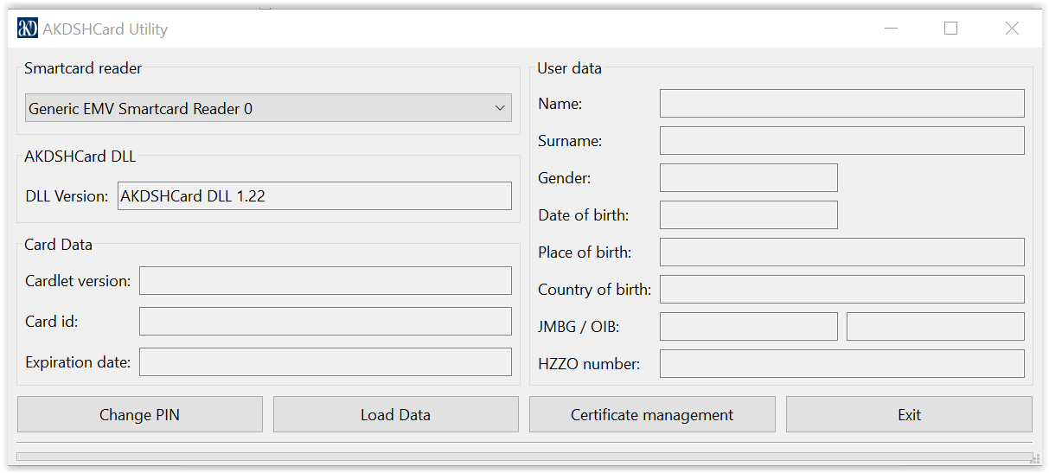
Odabirom ''Load Data'' možete provjeriti je li certifikat ispravno instaliran na HZZO SMART karticu. Ukoliko se nakon odabira ''Load Data'' i unosa PIN broja prikažu Vaši osobni podaci s desne strane Vaš je certifikat ispravno instaliran.
- Promjena PIN broja u AKDSHCard programskoj podršci
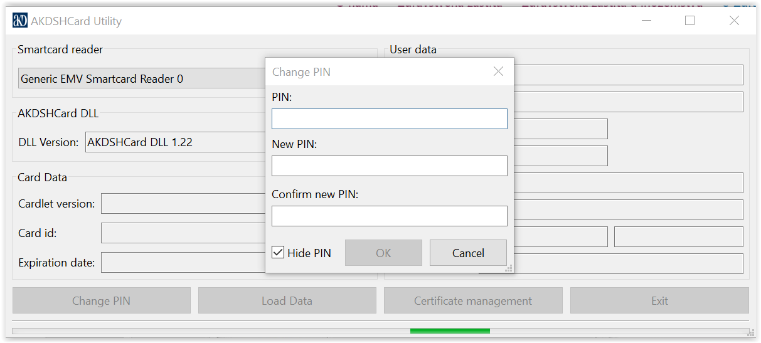
Odaberite ''Change PIN'' nakon čega imate mogućnost promijeniti svoj inicijalni PIN broj. Inicijalni PIN broj je 12345. Savjetujemo da ga promijenite prvi prvom korištenju kartice.
Pokrenite EDGE/CHROME preglednik i upišite: https://ezdravstveno.hzzo.hr/PoslovniPortal/

2: Moguće greške prilikom spajanja na aplikaciju
„Privatni ključ nije dostupan/CCPN certifikati nisu dostupni“.
Postoji nekoliko mogućih rješenja.
1. Kartica nije dobro ubačena u čitač (to je karakteristično za poruku „Privatni ključ nije dostupan“ – privatni ključ je upravo kartica). Provjeriti je li ubačena do kraja. Programom za učitavanje certifikata s kartice ili USB-a možete provjeriti je li kartica ispravna.
2. U registru certifikata obrisati sve istekle i duple certifikate.
Postupak:
U tražilicu programa upisati naredbu inetcpl.cpl i tipku ''enter''
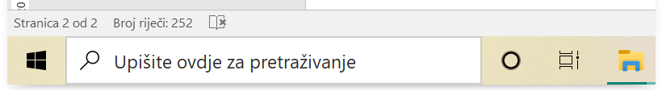

Otvoriti će se prozor:
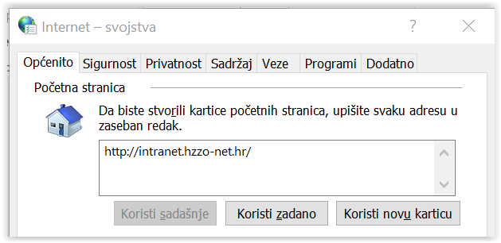
Odabrati ''sadržaj'' zatim ''certifikati'' i pobrisati istekle i duple certifikate:
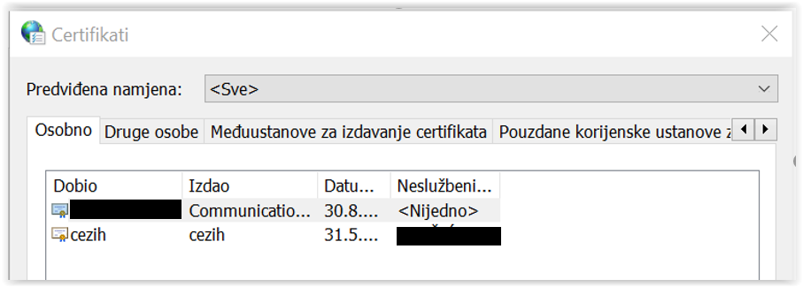

Ukoliko i dalje imate poteškoća sa spajanjem na aplikaciju molimo da pošaljete printscreen na email: helpdesk@hzzo.hr

